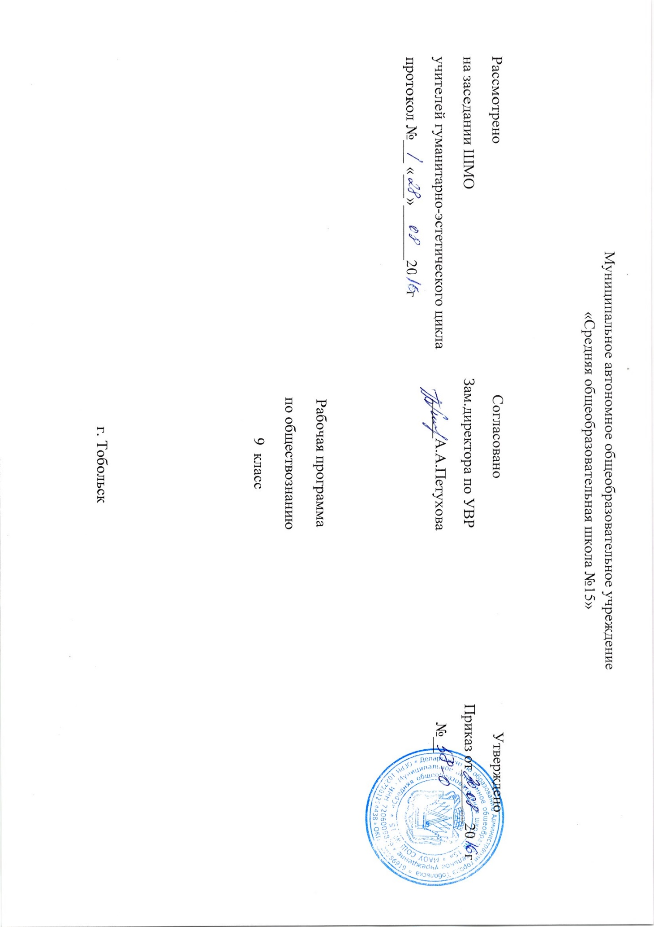
Планируемые результаты

ПРЕДМЕТНЫЕ РЕЗУЛЬТАТЫ КУРСА
Предметными результатами освоения выпускниками основной школы содержания программы по обществознанию являются в сфере:
познавательной
  - относительно целостное представление об обществе и о человеке, о сферах и об областях общественной жизни, о механизмах и регуляторах деятельности людей;
  - знание отдельных научных понятий, отражающие наиболее важные социальные объекты, умение с этих позиций оценивать явления социальной действительности;
  - знания, умения и ценностные установки, необходимые для сознательного выполнения старшими подростками основных социальных ролей в пределах своей дееспособности;
  - умения находить нужную социальную информацию в различных источниках; адекватно еѐ воспринимать, применяя основные
обществоведческие термины и понятия; преобразовывать в соответствии с решаемой задачей (анализировать, обобщать, систематизировать, конкретизировать имеющиеся данные, соотносить их с собственными знаниями); давать оценку взглядам, подходам, событиям, процессам с позиций одобряемых в современном российском обществе социальных ценностей; • ценностно-мотивационной
  - понимание побудительной роли мотивов в деятельности человека;
  - знание основных нравственных и правовых понятий, норм и правил, понимание их роли как решающих регуляторов общественной жизни, умение применять эти нормы и правила к анализу и оценке реальных социальных ситуаций, установка на необходимость руководствоваться этими нормами и правилами в собственной повседневной жизни;
  - приверженность гуманистическим и демократическим ценностям, патриотизму и гражданственности; • трудовой
  - знание особенностей труда как одного из основных видов деятельности человека; основных требований трудовой этики в современном обществе; правовых норм, регулирующих трудовую деятельность несовершеннолетних;
  - понимание значения трудовой деятельности для личности и для общества;
  - понимание роли искусства в становлении личности и в жизни общества; • коммуникативной
  - знание определяющих признаков коммуникативной деятельности в сравнении с другими видами деятельности;
  - знание новых возможностей для коммуникации в современном обществе, умение использовать современные средства связи и коммуникации для поиска и обработки социальной информации, необходимой для изучения курса;
  - понимание языка массовой социально-политической коммуникации, позволяющее осознанно воспринимать соответствующую информацию; умение различать факты, аргументы, оценочные суждения; • понимание значения коммуникации в межличностном общении;

Содержание учебного предмета "Обществознание 9 класс"
Раздел 1.
Политика и власть. Роль политики в жизни общества. Основные направления политики.
Государство, его отличительные признаки. Государственный суверенитет. Внутренние и внешние функции государства. Формы государства.
Политический режим. Демократия и тоталитаризм. Демократические ценности. Развитие демократии в современном мире.
Правовое государство. Разделение властей. Условия становления правового государства в РФ.
Гражданское общество. Местное самоуправление. Пути формирования гражданского общества в РФ.
Участие граждан в политической жизни. Участие в вы борах. Отличительные черты выборов в демократическом обществе. Референдум. Выборы в РФ. Опасность политического экстремизма.
Политические партии и движения, их роль в общественной жизни. Политические партии и движения в РФ. Участие партий в выборах. Средства массовой информации. Влияние СМИ на по литическую жизнь общества. Роль СМИ в предвыборной борьбе.
Раздел 2.
Право, его роль в жизни человека, общества и государства. Понятие нормы права. Нормативно-правовой акт. Виды нормативных актов. Система законодательства.
Понятие правоотношения. Виды правоотношений. Субъекты права. Особенности правового статуса несовершеннолетних.
Понятие правонарушения. Признаки и виды правонарушений. Понятие и виды юридической ответственности. Презумпция невиновности. Правоохранительные органы. Судебная система РФ. Адвокатура. Нотариат. Конституция — основной закон РФ.
Основы конституционного строя РФ. Федеративное устройство. Органы государственной власти в РФ. Взаи мо отношения органов государственной власти и граждан.
Понятие прав, свобод и обязанностей. Всеобщая декларация прав человека — идеал права. Воздействие между народных документов по правам человека на утверждение прав и свобод человека и гражданина в РФ.
Права и свободы человека и гражданина в РФ, их гарантии. Конституционные обязанности гражданина. Пра ва ребенка и их защита. Механизмы реализации и защиты прав человека и гражданина в РФ.
Гражданские правоотношения. Право собственности. Основные виды гражданско-правовых договоров. Права потребителей.
Трудовые правоотношения. Право на труд. Правовой статус несовершеннолетнего работника. Трудоустройство несовершеннолетних.
Семейные правоотношения. Порядок и условия заключения брака. Права и обязанности родителей и детей.
Административные правоотношения. Административное правонарушение. Виды административных наказаний.
Основные понятия и институты уголовного права. Понятие преступления. Пределы допустимой самообороны. Уголовная ответственность несовершеннолетних.
Социальные права. Жилищные правоотношения.
Международно-правовая защита жертв вооруженных конфликтов. Право на жизнь в условиях вооруженных конфликтов. Защита гражданского населения в период вооруженных конфликтов. Правовое регулирование отношений в сфере образования.

Тематическое планирование
№ урока | Тема урока раздела | Часы
1 | Политика и право | 1
2 | Государство:суверенитет, формы правления | 1
3 | Государство:унитарное, федеративное. Гражданство | 1
4 | Политические режимы | 1
5 | Правовое государство:понятие, идея соединения силы и спроведливости | 1
6 | Правовое государство: прзнаки. | 1
7 | Гражданское общество и государство | 1
8 | Участие граждан в политической жизни | 1
9 | Политические партии и движения | 1
10 | Обобщение и систематизация по разделу "Политика" | 1
11 | Право и закон | 1
12 | Правоотношения и субъекты права | 1
13 | Правонарушения и юридическая ответственность: противоправность, вина, неосторожность | 1
14 | Правонарушения и юридическая ответственность: проступок, юридическая ответственность, презумция невиновности. | 1
15 | Правоохранительные органы | 1
16 | Конституция Российской Федерации | 1
17 | Основы конституционного строя Российской Федерации | 1
18 | Права и свободы человека и гражданина | 1
19 | Общечеловеческие правовые документы. Классификация прав, закрепленных в Конституции | 1
20 | Система защиты прав человека. Права ребёнка | 1
21 | Гражданские правоотношения:сущность, особенности | 1
22 | Гражданские правоотношения: деяспособность несовершеннолетних,защита прав потребителя | 1
23 | Право на труд | 1
24 | Трудовые правоотношения | 1
25 | Семейные правоотношения: фактическое и юридическое понятие семьи и брака | 1
26 | Семейные правоотношения: условия и порядок заключения брака, правоотношения супругов. | 1
27 | Уголовно-правовые отношения: уголовное право, особенности уголовно-правовых отношений, понятие преступления | 1
28 | Уголовно-правовые отношения: признаки приступленния, квалификация преступлений, обстоятельства, исключающие уголовную ответственность. | 1
29 | Социальные права | 1
30 | Обобщение и систематизация по разделу "Право" | 1
31 | Международно-правовая защита жертв вооружённых конфликтов | 1
32 | Правовое ругулирование отношений в сфере образования | 1
33 | практикум по разделу "Право" | 1
34 | Круглый стол | 1

